淡江時報 第 1093 期
學發組辦教學助理社群說明會
學生大代誌
【記者柯家媛淡水校園報導】為了讓教學助理瞭解教學助理專業成長社群實施方案的運作形式、補助方式、成果發表等事項，學生事務處學生學習發展組於9月25日在I304舉辦「教學助理專業成長社群運作說明會」。

學發組約聘專任研究助理、邱秋雲說：「成立教學助理專業成長社群是為了建立同儕自主學習與知識共享，達到資訊交流、經驗傳承、資源共享、問題解決等目的，且讓教學助理們齊聚一堂討論、分享教學所用的教材及教學方法，相信有助於提升教學功效。」每個社群可由3名以上教學助理組成、並推選1名為召集人，團隊中也必須有1人為實習或實驗課程教學助理，在期末成果發表前繳交4次以上的活動紀錄表及簽到單，並完成期末繳交成果報告書、成果海報及參與口頭簡報發表者，將獲得補助新臺幣5,000元。

財金雙碩一、羅芷芸表示，平時會與其他助理互相交流，藉由參加社群會使整體教學架構與記錄更加完整，很開心加入社群。
2019/10/05

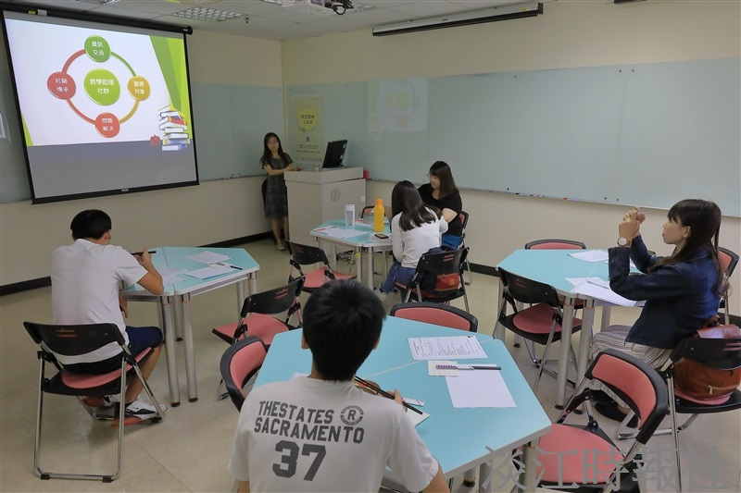
教學助理專業成長社群運作說明會吸引不少有興趣的教學助理前往聆聽。（攝影／游晞彤）

